**به نام خدا**

**گزارشکار شماره 1** : نحوه روشن کردن LED چشمک زن با آردوینو

**نام درس :** آزمایشگاه ریزپردازنده

**نام استاد :** استاد عباسی

**اعضای گروه :** مبینا فاخته و تارا قاسمی

**ابزار :** بردبرد، مقاومت، LED ، برد آردوینو، کابل و سیم

**هدف آزمایش :** زمانبندی کردن روشن و خاموش بودنLED (چشمک زن کردن آن)

**شرح آزمایش :** در ابتدا محیط آردوینو خود را باز کنید سپس در IDE که در مقابل شما قرار دارد میتوانید کد های خود را وارد کنید تا دستورا لازم را به برد اردوینو بدهید  
کد ها به شرح زیر میباشند :

int led1 = 13;

void setup() {

  // put your setup code here, to run once:

pinMode(led1,OUTPUT);

}

void loop() {

  // put your main code here, to run repeatedly:

digitalWrite(led1,HIGH);

delay(3000);

digitalWrite(led1,LOW);

delay(1000);

}

برنامه اردوینو ما دارای دو بخش میباشد :  
1- setup()  
 این تابع تنها یک بار در ابتدای برنامه اجرا میشود.

pinMode(led1,OUTPUT);

در این دستور ما پین مربوط به LED را به عنوان یک پین خروجی تنظیم کردیم. پین 13 به عنوان پین مربوط به LED در نظر گرفته شده است.

2- loop()

این تابع به صورت تکراری در برنامه اجرا میشود.

digitalWrite(led1,HIGH);

delay(3000);

digitalWrite(led1,LOW);

delay(1000);

در این دستورات با ارسال سیگنال HIGH به پین، LED را روشن میکنیم

Delay در اینجا به معنای توقف میباشد بدین معنا که 3 ثانیه LED روشن میماند و در خط بعد گفته شده که با ارسال سیگنال LOW به پین، LED خاموش شود و توقف آن یک ثانیه میباشد در کل یعنی LED ما سه ثانیه باید روشن بماند و 1 ثانیه خاموش.

این عملکرد به صورت مداوم تکرار می‌شود، به این ترتیب که LED به طور متناوب روشن و خاموش می‌شود.

حال بهتر است روی گزینه verify کلیک کنیم تا اگر کدمان خطایی داشت آن را پیدا کنیم

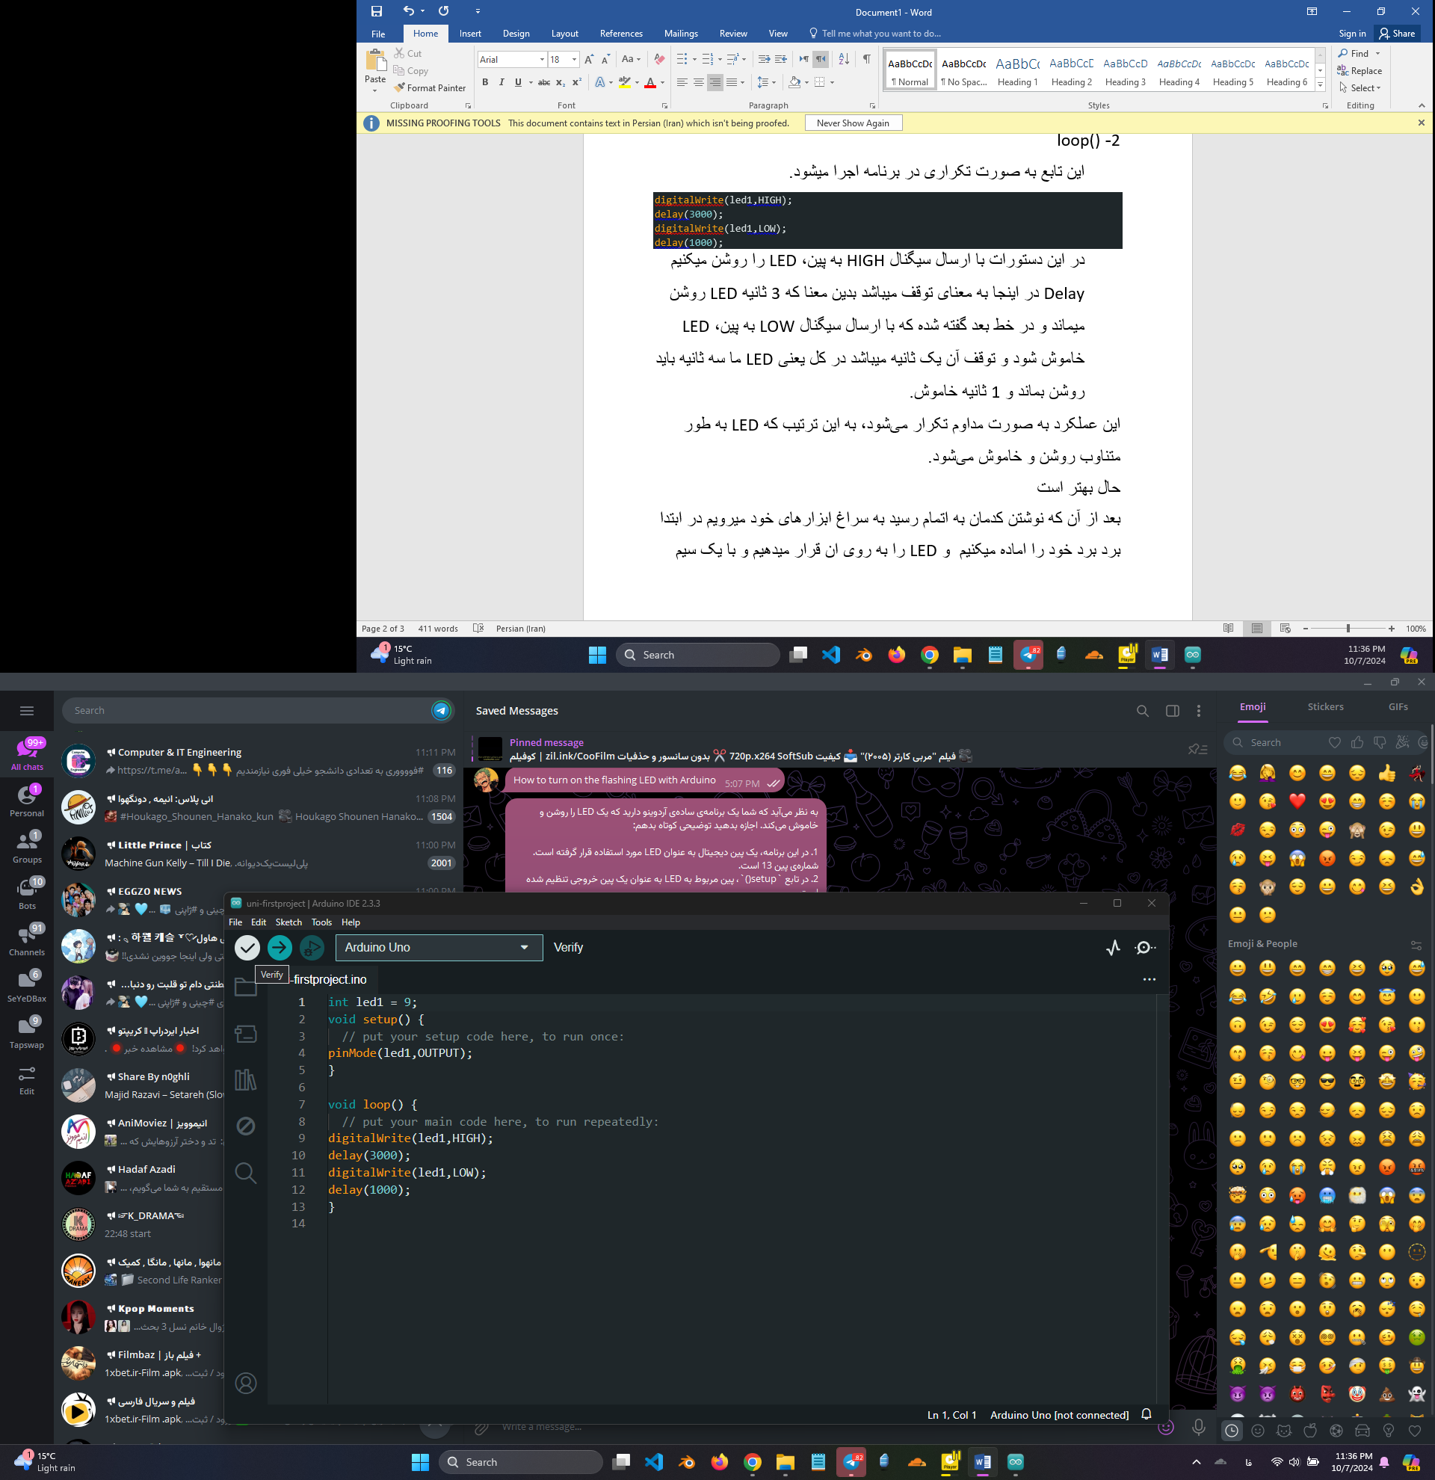

بعد از آن که نوشتن کدمان به اتمام رسید و خطایی هم نداشت به سراغ

ابزارهای خود میرویم در ابتدا برد برد خود را اماده میکنیم و LED را به روی ان قرار میدهیم و با یک سیم پایه منفی (کوچک تر) آن را به زمین (GND) روی برد آردوینو متصل میکنیم و پایه مثبت را به مقاومت وصل میکنیم تا از رسیدن ولتاژ زیاد به LED خود جلوگیری کنیم و سپس پایه مقاومت را به وسیله سیم به شماره 13 برد آردوینو خود متصل میکنیم.

بعد از انجام دادن این کارها برد آردوینو خود را به وسیله کابلی که در اختیار داریم به پورت USB سیستم خود وصل میکنیم سپس دوباره به محیط آردوینو در

سیستم میرویم و گزینه آپلود را میزنیم.

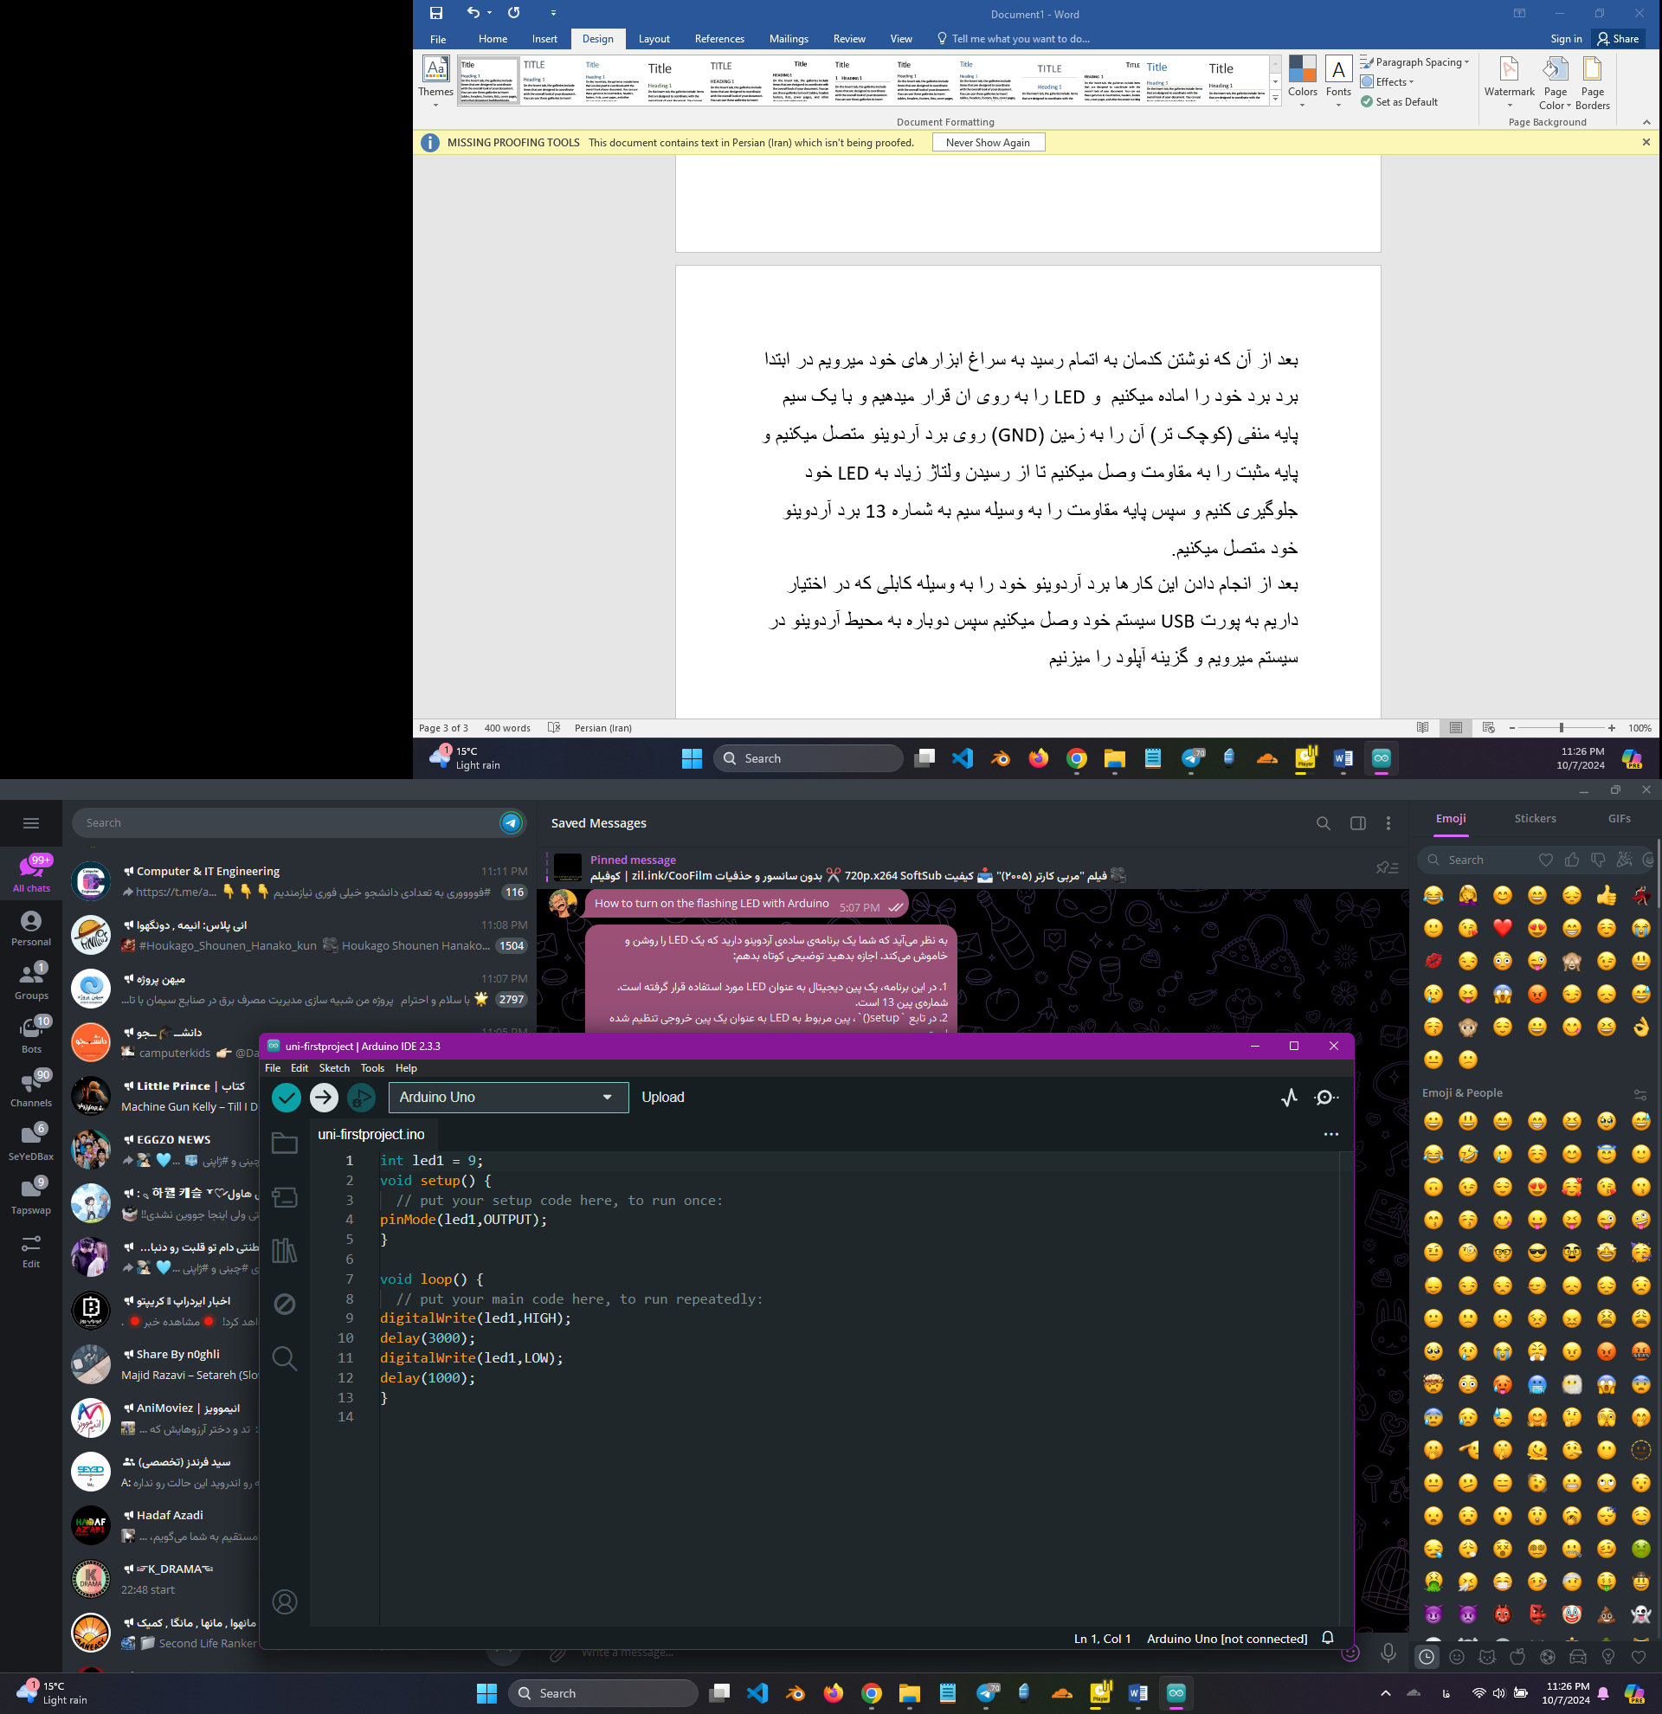

حال میتوانیم تغیرات را در برد های خود ببینیم که هم چراغ روی برد آردوینو

و هم چراغ LED با هم به طور چشمک زن به همان اندازه که زمان به انها دادیم کار میکنند.

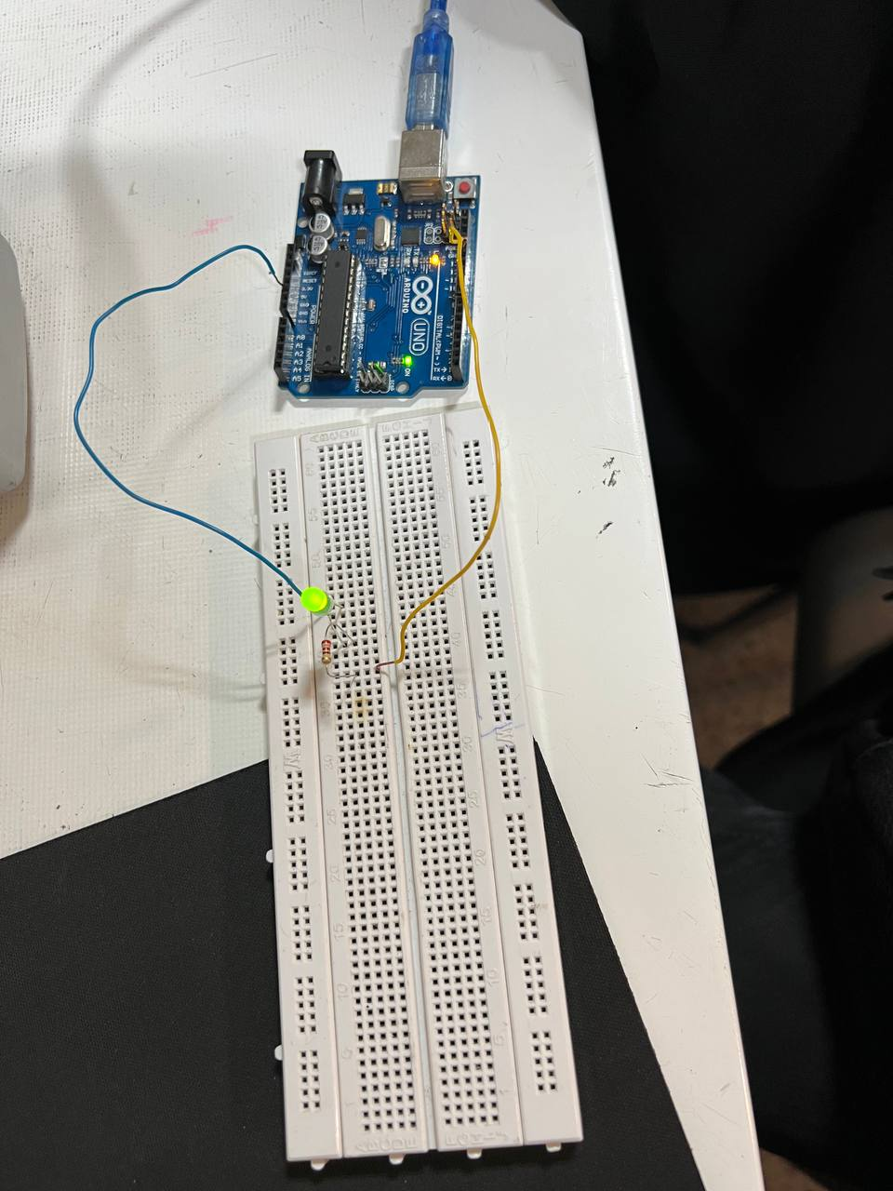

حال اگر بخواهیم پین 9 را به عنوان پین مربوط به LED در نظر بگیریم چه تفاوتی ایجاد میشود؟

تفاوت در اینجاست که در این حالت چراغ LED خود برد آردوینو ما به طور ثابت روشن خواهد ماند در حالی که LED روی برد برد ما طبق کد هایی که به آن دادیم عمل میکند.

